Республиканские соревнования по туризму «Золотой компас».

Традиционно республиканские соревнования по туризму «Золотой компас» проходят в октябре месяце.
Этот год не стал исключением. 25 октября 2009 года ГУ ДОД «Республиканская станция юных натуралистов», совместно с туристским клубом «Искатели» факультета физической культуры МГПИ им. М.Е. Евсевьева провели Республиканские соревнования по туризму «Золотой компас».
В соревнованиях приняли участие 16 команд учащихся, занимающиеся в туристско-краеведческих кружках, клубах, секциях общеобразовательных школ, ГУ НПО, УДОД республики и г.Саранска.
Они собрались на соревнования в одном из живописных мест Ленинского парка г.Саранска, чтобы показать свое мастерство, повысить уровень туристской подготовки, выявить сильнейшие команды.

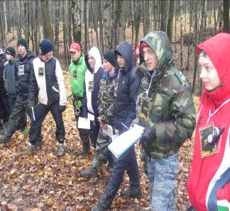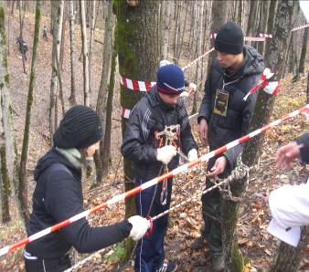

Не испугала юных туристов – экстрималов холодная и дождливая погода.
Команды состояли из 4 человек (3 юноши и девушка) в возрасте 14-16 лет.
Программой соревнований было предусмотрено преодоление командами полосы препятствий состоящей из этапов: Навесная переправа, «Бабочка», Параллельные веревки, Траверсы склона, Подъем на жюмарах, Спуск дюльфером, Различные варианты подъемов по крутому склону, спусков (спортивным способом, с тормозным устройством, на схвате и т д.), Переправа по бревну через овраг.
Уверенно, четко и быстро преодолела препятствия команда ГУ НПО «Профессиональный лицей № 21» г.о. Саранск. Члены команды ловко поднялись на высокое дерево, и смело спустились с него дюльфером. Слаженно они действовали и на переправе по качающемуся бревну, и по воздушной навесной переправе, ловко одолели спуск по веревке с крутого склона и подъем. Эта команда показала лучшее время и не набрала ни одного штрафного очка. Молодцы, ребята!
Команда МОУ «Скрябинская общеобразовательная школа» Лямбирского муниципального района на трассе новичок. За счет хорошей физической подготовки учащиеся прекрасно преодолели все препятствия, но набрав штрафные очки, не смогла занять призового места.
Сложными этапами, где больше всего команды набирали штрафных очков, оказались: «Навесная переправа», «Бабочка», «Спуск дюльфером», «Траверс склона».
Хорошо в лесу! Желтая листва ковром застелила землю. И пока судейская коллегия подсчитывала результаты соревнований немного уставшие, но довольные юные туристы собрались у костра и зазвучали песни.
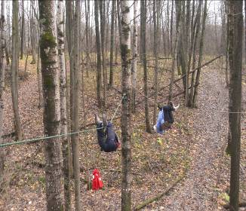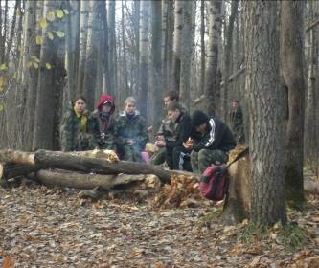
Победителями стали:
1 место – Команда «Юные туристы - спасатели» ГУ ДОД «Республиканская станция юных натуралистов», занимающаяся на базе ГУ НПО «Профессиональный лицей № 21» г.о. Саранск,
- Команда «Юные туристы - спасатели» ГУ ДОД «Республиканская станция юных натуралистов» занимающаяся на базе МОУ «Средняя общеобразовательная школа № 22» г.о. Саранск,
2 место - Команда « Школа выживания» ГУ ДОД «Республиканская станция юных натуралистов», занимающаяся на базе МОУ «Средняя общеобразовательная школа № 28» г.о. Саранск,
- МОУ «Многопрофильный лицей № 1» Чамзинского района,
3 место - МОУ «Семилейская средняя общеобразовательная школа» Кочкуровского района,
- МОУ «Салазгорьская средняя общеобразовательная школа» Торбеевского района

Директор О.А.Уткина

